№ 26737
Решение
Воспользуемся формулой:
Тогда значение выражения:
Ответ: 6.

№ 26746
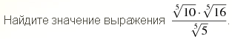
Решение
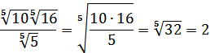
Ответ: 2.

№ 26757
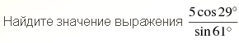
Решение
Воспользуемся формулой приведения:
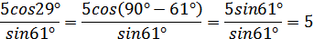
Ответ: 5.

№ 26770
Решение
Ответ: -5.

№ 26779
Решение
Воспользуемся формулой косинуса двойного угла:
Ответ: 22,08.

№ 26789
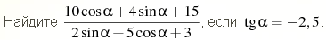
Решение
Разделим числитель и знаменатель исходного выражения на cosα:
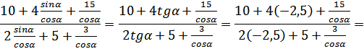
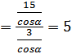
Ответ: 5.

№ 26800
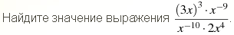
Решение
Ответ: 13,5.

№ 26812
Решение
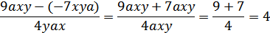
Ответ: 4.

№ 26821
Решение
Так как , то:
Тогда:
Ответ: 0.

№ 26833
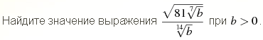
Решение
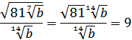
Ответ: 9.

№ 26842
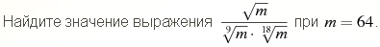
Решение
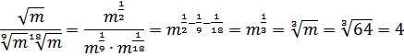
Ответ: 4.

№ 26856
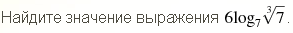
Решение
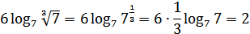
Ответ: 2.

№ 26885
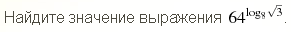
Решение
Ответ: 3.

№ 77388
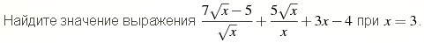
Решение
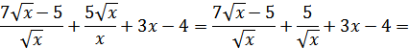
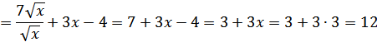
Ответ: 12.

№ 77404
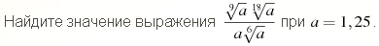
Решение
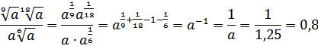
Ответ: 0,8.

№ 77413
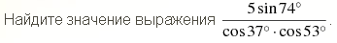
Решение
Воспользуемся формулой произведения косинусов:
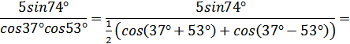
Ответ: и10.

№ 245169
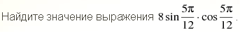
Решение
Воспользуемся формулой синуса двойного угла:
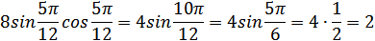
Ответ: 2.

